ボードゲーム紹介

- Make N Break
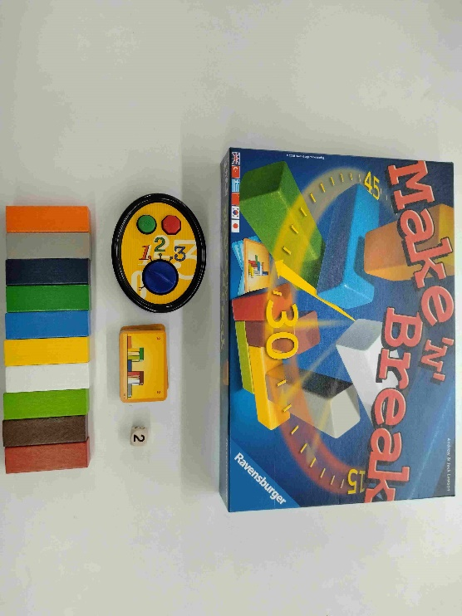
ゲーム名だけ聞くと馴染みがないかもしれませんが、いわゆる積み木のようなゲームです。カードに描かれた絵の通りに積み木を組み立て、完成したら次のカードに挑戦します。タイマーが付属しているので、時間制限をつけることもできます。

時間制限をつけて緊張感を出すもよし。みんなでのんびりやるもよし。様々な楽しみ方があります♪

- Tier auf Tier
Make N Breakと同じく少し変わった積み木のようなゲームです。様々な動物の形をした積み木があり、それを積んでいきます。ただし、一番下の動物はワニ１体のみというルールのため、足場が作りにくく難易度は高めです。
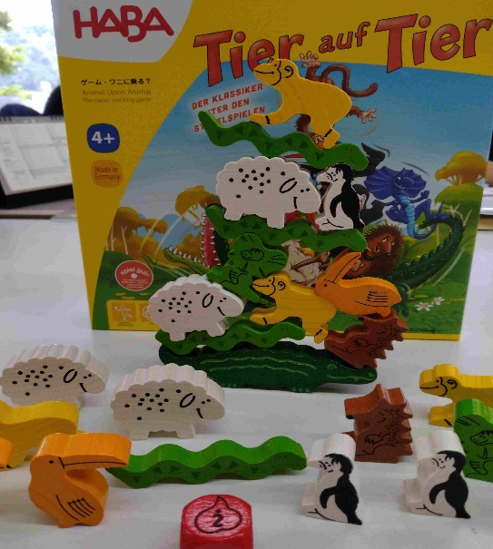

参加者の年齢によって土台とする動物を増やすなど、ルールを変えても楽しめます！

- Zitternix
ジェンガの亜種のようなゲームです。わっかの中に赤、青、黄の３色の棒を立て、参加者は順番にサイコロを振ります。サイコロの目には赤、青、黄の丸が描かれており、出た色の棒を１本抜いていきます。棒の束のバランスが崩れ、わっかが地面についてしまったらゲームオーバーです。
ルールが簡単で遊びやすい！
ボードゲーム初心者におすすめです♪

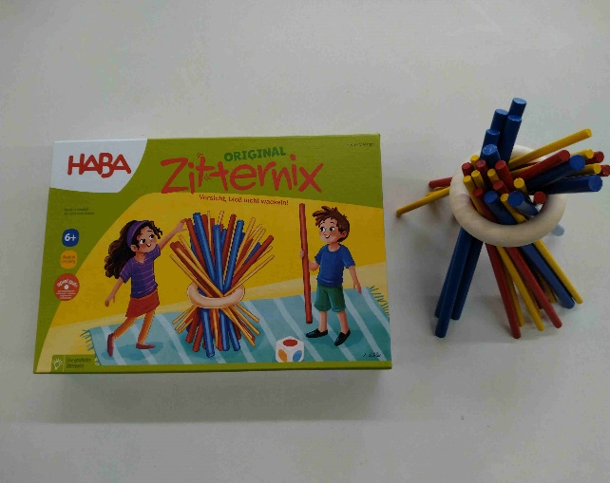

- QUADRO COLOR
かなり頭を使うゲームなので脳トレに最適！４色にわかれたカードがゲームボードのどこかにピッタリ当てはまるので、それを探すゲームです。すぐにクリアできそうで中々上手くいかないので、みんなで協力して正解を導きましょう！
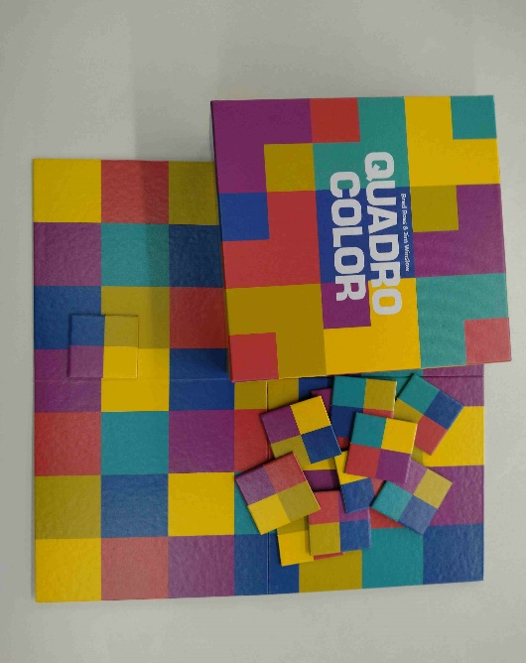
サロン交流会で遊んだときは殆どの人が大苦戦！
自身のある方、是非一度挑戦してみては？

- ウボンゴ
難易度が選べるパズルゲームで、小さなパズルを少ないピースで埋めていきます。パズルには表面と裏面があり、それぞれ簡単なA面と難しいB面に分かれています。尚、A面はピース3個、B面はピース4個を使うので、一見簡単に見えますが意外と頭を使います。

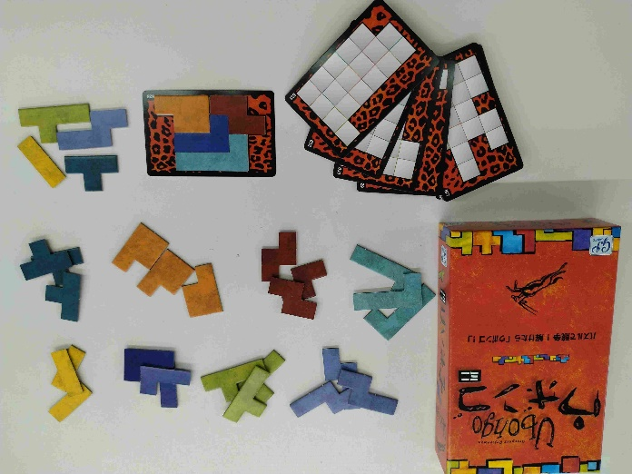
まずはA面から挑戦！
8種類のピースから正しい3つのピースを見つけ出しましょう

- ナインタイル
9枚のタイルを使って遊ぶゲーム。タイルにはマークがついており、そのマークがお題カードと同じになるように並べます。タイルは表裏両方にマークがあるので、ひっくり返したり移動させたりしてクリアを目指しましょう！

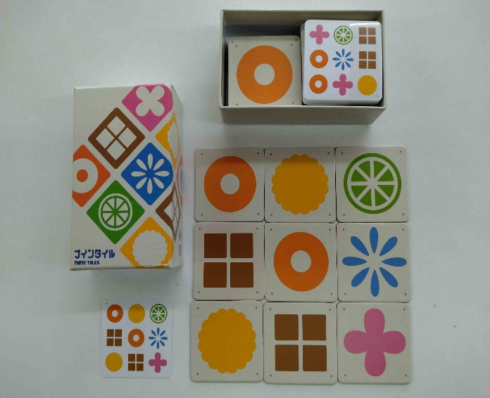
お題カードは30種類あるのでたっぷり遊べます！
頭の体操におすすめです♪

- カードライン
カードラインは、カードに描かれた生き物の寿命を当てるゲームです。簡単なようで奥が深く、新感覚のゲームで盛り上がること間違いなし！
普段馴染みのない生き物がたくさん出てくるので、見ているだけでも楽しいゲームです。

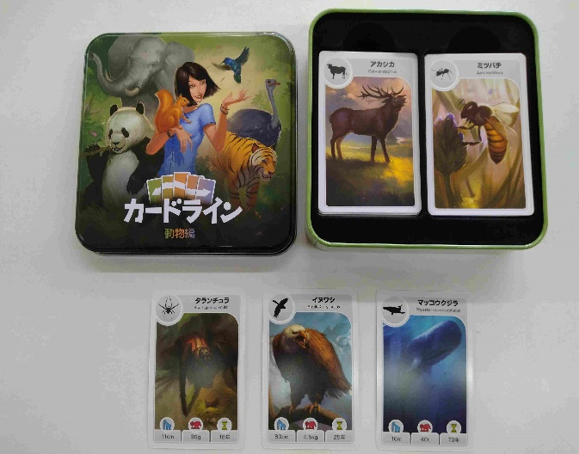
勘で答えるだけなので気楽に楽しめます！
生き物好きな方、一度遊んでみてはいかがでしょうか？

- ワードバスケット
誰もが一度はしたことのある「しりとり」がボードゲームになったもの。通常のしりとりから、「ワイルドナンバーカード」「ワイルドラインカード」を使用した特殊ルールしりとりまで、幅広い遊び方があります！

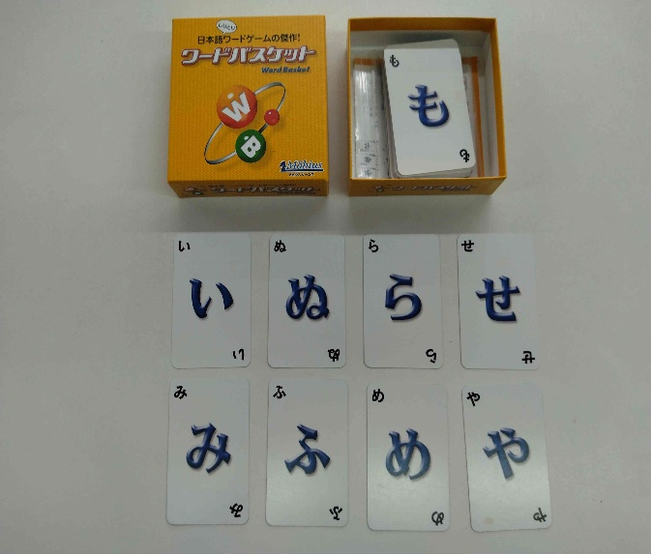

みんなが知っている遊びだからこそ、一番取り組みやすいボードゲームかも？

- タッチイット
「触感」を信じる新感覚のカードゲーム。カードの表には4種類の絵が描かれており、裏にはこの4種類の内１つだけ絵が描いてあります。
全く違う絵が描いてあるようで、意外と触り心地は似ている…
中々正解がわからずモヤモヤする分、正解したときの爽快感は抜群！

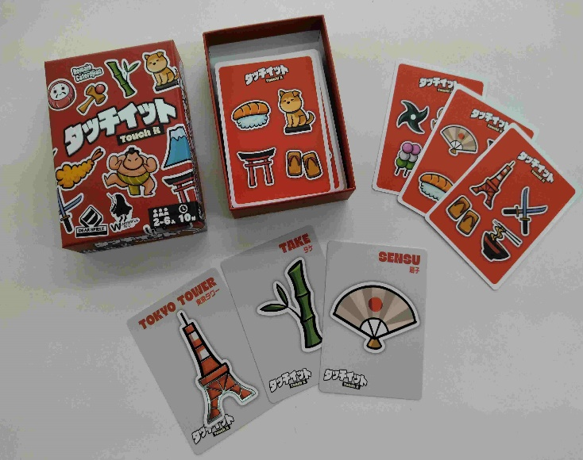
触るだけなのでルールは簡単、しかし
難易度はトップクラス！

- キャプテン・リノ
土台となる紙と折り曲げた紙を使ってタワーを立てるゲーム。紙の置き方を指定するマークが土台に描いてあるので、難しい足場を連続で引いてしまうと一気に不安定になることも…
ハラハラドキドキを楽しみたい方におすすめです。
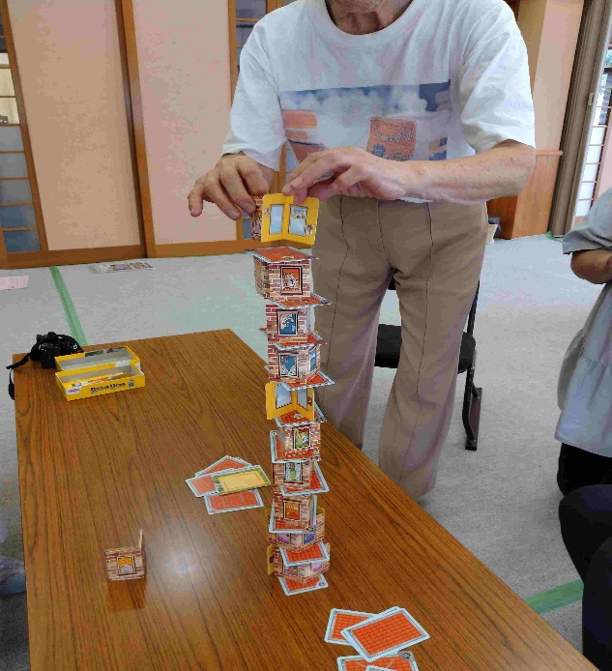
サロン交流会での最高記録は13階！
あなたはこの記録を越えられるか？

